**Федеральное государственное бюджетное образовательное учреждение**

**высшего образования**

**«РОССИЙСКАЯ АКАДЕМИЯ НАРОДНОГО ХОЗЯЙСТВА**

**И ГОСУДАРСТВЕННОЙ СЛУЖБЫ**

**ПРИ ПРЕЗИДЕНТЕ РОССИЙСКОЙ ФЕДЕРАЦИИ»**

**Смоленский филиал РАНХиГС**

Специальность:

09.02.07 Информационные системы и программирование

**ПРОЕКТНАЯ РАБОТА**

по дисциплине **«**Инструментальные средства разработки программного обеспечения»

на тему: «Теоретические основы и практика применения информационных технологий для автоматизации продаж музыкального оборудования»

**Автор:**

обучающийся

группы 37/11К-ИТО

очной формы обучения

Махницкий Д.С.

**Руководитель:**

преподаватель

Харламова О.Е.

Смоленск 2024

**СОДЕРЖАНИЕ**

ВВЕДЕНИЕ 3

1 Сущность процесса продаж музыкального оборудования и особенности его автоматизации 4

2 Существующие подходы к автоматизации процесса автоматизации продаж музыкального оборудования 9

3 Анализ проблем автоматизации процесса продаж музыкального оборудования и пути их решения 14

ЗАКЛЮЧЕНИЕ 19

СПИСОК ИСПОЛЬЗОВАННЫХ ИСТОЧНИКОВ 20

ПРИЛОЖЕНИЕ А 21

ПРИЛОЖЕНИЕ Б 22

# ВВЕДЕНИЕ

В наше время информационные технологии (ИТ) охватывают все больше и больше областей человеческой деятельности. Чтобы развивать свой бизнес и не стать банкротом, необходимо всегда поспевать за конкурентами и идти в ногу с технологиями и текущими лучшими практиками ведения деятельности. Таким образом, в современном мире любой бизнес нуждается в ИТ, так как бизнес – это в определенной значимой степени работа с информацией любого характера.

В данной работе будет рассмотрено применение ИТ для бизнес-процесса автоматизации продаж музыкального оборудования, а также изучены теоретические основы, лежащие в основе эффективного использования решений, основанных на ИТ. Современные возможности ИТ предоставляют бизнесу широкий спектр инструментов для оптимизации процессов и улучшения обслуживания клиентов. Таким образом, изучение данной темы позволит выявить возможности, которые информационные системы (ИС) могут предоставить компаниям, занимающимся продажей музыкального оборудования.

# 1 Сущность процесса продаж музыкального оборудования и особенности его автоматизации

Бизнес-процесс продажи в широком смысле – это все действия продавца, которые он совершает до заключения сделки [1,2,3]. Более конкретно, бизнес-процесс продажи музыкального оборудования выглядит следующим образом: клиент приходит в магазин, выбирает определенный товар для покупки, например, музыкальный инструмент, брелок-сувенир и сборник песен Чайковского, уведомляет продавца о намерении совершить покупку, затем продавец оформляет новую продажу, в которую вносит весь выбранный для покупки клиентом товар. За товар клиент платит необходимую сумму, которую просчитал заранее продавец с помощью кассового аппарата. Так же клиент получает чек, подтверждающий акт продажи. Рассматриваемый бизнес-процесс является основным, так как он нацелен на получение прибыли [2].

Чтобы продать товар продавец должен заранее найти его в каталоге товаров. Продавец может помочь клиенту с поиском и выбором товара по определенным, интересующим клиента критериям. Чтобы товар можно было продать, он должен быть в наличии на складе, что необходимо отслеживать отдельно. Отслеживанием наличия товара на складе занимается менеджер складского учета. Также он обслуживает поступаемый на склад товар: добавляет его в каталог, если поступивший товар там отсутствует, либо изменяет количество товара в наличии в соответствии с его реальным количеством, присутствующим на складе.

Кроме продажи товара данный бизнес-процесс включает в себя работу консультанта по телефону – данный тип сотрудников отвечает на поступаемые на стационарный телефон звонки клиентов. В большинстве случаев клиенты звонят чтобы узнать, присутствует ли определенный товар в наличии или нет. Иногда клиенты звонят с целью выдвижения определенного бизнес-предложения, например, частная музыкальная школа может позвонить с предложением об осуществлении покупки партии музыкальных инструментов и получении определенной скидки за продажу оптом. В рассматриваемой предметной области консультантом может быть любой сотрудник магазина: продавец, менеджер складского учета, администратор. Объясняется это тем, что, если клиент звонит с определенным вопросом, количество таких вопросов избыточно и ответить на него сможет любой сотрудник, используя информацию из каталога и других заметок, а при выдвижения клиентом предложения консультант может лишь дать направление на дальнейшее развитие сотрудничества с компанией, например, дать номер директора организации или наоборот сообщить, что организация не рассматривает данные бизнес-предложения.

В таблице 1.1 отображена классификация ИС по выполняемым функциям [4,5]. Согласно данной таблице, ИС для автоматизации продаж музыкального оборудования подходит под категорию информационно-поисковой ИС (так как в ней пользователи могут найти информацию о товаре: его наличие на складе, описание и т. д.), а также под категорию расчетных ИС (в системе присутствуют различные отчеты).

Таблица 1.1 – Классификация ИС по выполняемым функциям и решаемым задачам

|  |  |
| --- | --- |
| Классификация | Описание |
| Справочная ИС | Позволяет пользователям получать определенные классы объектов (телефоны, адреса). |
| Информационно-поисковая ИС | Дают пользователям возможность поиска по определенным критериям и последующее получение сведений об определенных записях. |
| Расчетная ИС | Обрабатывают данные с помощью различных расчетных алгоритмов, например вычисление определенных характеристик. |
| Технологическая ИС | Автоматизирует технологический цикл, например АСУ (автоматизированная система управления), САД (система автоматизации документооборота). |

На таблице 1.2 приведена еще одна классификация ИС – по структурированности задач [4,5]. Согласно данной классификации, разрабатываемая ИС относится к структурированной, так как все ее функции достаточно тривиальны и не требуют многосложного подхода (например, вычисление итоговой суммы за весь товар в корзине происходит с помощью обычного сложения).

Таблица 1.2 – Классификация ИС по структурированности задач

|  |  |
| --- | --- |
| Классификация | Описание |
| Структурированная ИС | Все функции ИС и связи между ними известны заранее. Действия системы можно выразить в форме точной математической модели с помощью различных алгоритмов. |
| Неструктурированная ИС | Задачи, в которых невозможно выделить функции ИС и их связи. Решение задач в таких ИС происходит по сложным алгоритмам. |
| Частично структурированная ИС | Известна часть функций и связей между ними. |

Следующий тип классификации ИС [4,5,6] отображен в таблице 1.3. Разрабатываемая ИС автоматизации продаж музыкального оборудования относится к фактографической ИС, так как она хранит независимые фрагменты информации о музыкальном товаре, которые никак не связаны между собой.

Таблица 1.3 – Классификация ИС по характеру отображения и логической структуры манипулируемой информации

|  |  |
| --- | --- |
| Классификация | Описание |
| Фактографическая ИС | Копят, хранят данные в виде множества самостоятельных объектов одного или нескольких классов, которые содержат сведения о факте, событии. |

Продолжение таблицы 1.3

|  |  |
| --- | --- |
| Документальная ИС | В данной ИС атомарной единицей хранения данных является документ. Таким образом, пользователь вводит в систему одни документы, получая на выходе другие. |
| Геоинформационная ИС | Данные хранятся в виде отдельных сегментов информации, которые относятся к общей топографической основе (например, к электронным картам). |

Следующая классификация – по масштабу и интеграции (таблица 1.4) [4,5]. В данном случае ИС относится к категории «Комплекс ИС» и объясняется это следующим образом: существует единый сервер с единой базой данных, к которому подключаются пользователи с помощью веб-браузера.

Таблица 1.4 - Классификация ИС по интеграции и масштабу функций

|  |  |
| --- | --- |
| Классификация | Описание |
| Локальная ИС | Программно-технический комплекс, позволяющий решать задачи одного работника. |
| Комплекс ИС | Соединенные между собой локальные ИС, которые в полном объеме реализуют функции управления. |
| Сеть ИС на единой информационной базе | Позволяет решать задачи целого предприятия или группы бизнес-единиц. |
| Корпоративная ИС | Позволяет решать задачи сети предприятий, которые находятся в разных городах. |

Рассматриваемый бизнес-процесс относится к основным бизнес-процессам, так как он прямо нацелен на извлечение прибыли.

Магазин продает товар, который относится к одной из следующий категорий [1,2,3]:

- музыкальные инструменты из следующего перечня: гитара, тромбон, скрипка, синтезатор,

- аксессуары для музыкальных инструментов из следующего перечня: тюнер, пюпитр, стул,

- электронная аудиоаппаратура,

- сувениры из следующего перечня: звонок настольный, брелок,

- книги, связанные с музыкальным искусством (нотные издания с разным уровнем сложности).

Выбранная тема соответствует коду ОКВЭД 47.59: Торговля розничная мебелью, осветительными приборами и прочими бытовыми изделиями в специализированных магазинах, входит в группу под номером 5 – Торговля розничная музыкальными инструментами и нотными изданиями в специализированных магазинах.

Данный бизнес-процесс является важным для автоматизации потому, что, во-первых, он является основным [1,3], а значит эффективное управление данным бизнес-процессом является одним из самых важных процессов в управлении бизнесом в организациях с ОКВЭД-2 47.59. Бизнес-процесс продажи товара – это та часть работы организации, которая непосредственно связана с взаимодействием с клиентами [6]. Следовательно, автоматизированный процесс продажи может положительно повлиять на клиентский опыт взаимодействия с магазином. Таким образом, клиент с большей вероятностью вернется в этот магазин за новыми покупками, так как процесс продажи будет быстрее, чем без ИС [7]. Кроме того, здесь может сыграть свою роль принцип сарафанного радио – клиенту понравилось, что он может купить или вернуть товар всего за 30 секунд, так как процесс продажи автоматизирован; тогда в дальнейшем этот клиент своим знакомым посоветует этот магазин, а не аналогичный с неавтоматизированным процессом продаж.

# 2 Существующие подходы к автоматизации процесса автоматизации продаж музыкального оборудования

На данный момент разработка ИС в предметной области продажи музыкального оборудования осуществляется с помощью CASE-средств [5,6,7]. CASE-средства – универсальный инструмент, которые можно подобрать для разработки любой ИС. В частности, для разработки подобных ИС широко распространено использование программы BPWin – это программа для изображения внутренних потоков бизнес-процесса. Она позволит отразить бизнес-логику приложения в понятной форме с помощью диаграмм [8].

Для хранения данных в подобных ИС используют реляционные базы данных, так как они лучше всего справляются с подобной задачей: хранение товара и информации о нем – это тривиальные данные, которые можно строго структурировать и разбить на таблицы, которые ссылаются друг на друга. В качестве системы управления баз данных (СУБД) для реляционных баз данных (БД) наиболее часто используются: MySQL, Microsoft SQL Server, SQLite и др. При разработке ИС для автоматизации продажи музыкального оборудования используется СУБД MySQL, так как она более производительна для хранения данных в небольших масштабах (SQL Server по сравнению с MySQL нацелен на более сложные базы данных). MySQL Workbench – это графическая программа для доступа к базе данных для разработчиков. С помощью MySQL Workbench можно разработать структуру БД для дальнейшего ее использования в приложении.

Для построения UML-диаграмм работы приложения существуют следующие программы: Astah, Lucidchart, EdrawMax, Visme, Visio [9]. Каждый из них имеет свои преимущества и недостатки. Для разработки ИС в рассматриваемой предметной области отлично подходит Visio, т. к. в этом приложении доступны удобные пресеты (заранее составленные наборы UML-элементов) для составления самых разных диаграмм, приложение можно настроить под пожелания любого пользователя.

Разработка программного обеспечения – процесс создания новых алгоритмов на языке, понятном компьютеру, обычно с графическим пользовательским интерфейсом [9]. Производится разработка программного обеспечения (ПО) с помощью интегрированной среды разработки (IDE – Integrated Development Environment) [8,9]. IDE – это набор программных средств, необходимых для удобной разработки новых приложений. Повар не куёт себе столовые приборы для готовки на наковальне, а покупает их в магазине – так же и с IDE – разработчики устанавливают специальную программу для разработки программ.

Проектирование ИС – этап создания ИС, на котором происходит разработка «плана» программы и того, что она должна делать. Перед проектированием необходимо точно и однозначно понимать проблему, которую необходимо автоматизировать. Ошибка в проектировании дорого обходится для всего проекта, поэтому к этому процессу нужно отнестись серьезно. Для проектирования архитектуры и функций ИС широко используются UML-диаграммы. Также можно спроектировать пользовательский интерфейс, например, с помощью веб-инструмента Figma. Проектирование и разработка ИС – этапы жизненного цикла ПО.

В качестве стандарта, используемого при разработке ПО, можно рассмотреть стандарт «ISO 9001 Системы качества. Модель обеспечения качества при проектировании, разработке, производстве, монтаже и обслуживании». Данный стандарт нацелен на получение максимально продуктивной работы предприятия. Суть данного стандарта заключается в процессном подходе к управлению организацией, цель которого сводится к удовлетворению предприятия производимой продукцией. Процессный подход подразумевает реализацию всех процессов предприятия в соответствии с требованиями ISO 9001.

На модели ISO 9001 базируется другой стандарт под названием TickIT. Его предложила группа лидирующих фирм Великобритании, которые работают в области информационных технологий (ИТ). Данный стандарт, как и ISO 9001, определяет требования к системе качества для организаций, которые занимаются разработкой ПО. Для получения сертификата TickIT организация должна внедрить систему менеджмента качества, соответствующую этому стандарту.

В качестве модели жизненного цикла (ЖЦ) разработки ПО можно рассмотреть инкрементальную, итеративную, гибкую, V-модель, Scrum. Выбор модели ЖЦ разработки ПО зависит от команды, работающей над проектом и от ее предпочтений [10]. Стоит заметить, что для разработки подобных ИС не следует использовать водопадную модель, так как она больше подходит для областей, где в процессе разработки ожидается полной отсутствие изменения требований со стороны заказчика.

В качестве современных ИС обеспечивающей автоматизацию бизнес-процесса продажи музыкального оборудования можно рассмотреть продукт от компании Skynum с одноименным названием и продукт от компании ALTSC. В результате анализа выявленная сравнительная характеристика двух ИС отображена в таблице 2.1.

Таблица 2.1 – Сравнительная характеристика примеров современных ИС, обеспечивающих автоматизацию бизнес-процесса продажи музыкального оборудования

|  |  |  |
| --- | --- | --- |
| Характеристика | ИС от компании ALTSC | ИС от организации Skynum |
| Ведение складского учета. | ИС ведет управление складом: позволяет создавать отдельные категории товара, печатать штрихкоды и ценники. | Позволяет вести учет товаров, контролировать остатки товаров и проводить быструю инвентаризацию. |
| Интеграция ИС со своим интернет-магазином. | В данной системе не предусмотрена интеграция с принадлежащим клиенту интернет-магазином. | Позволяет подключить свой Интернет-магазин или создать новый, используя специальный конструктор. |

Продолжение таблицы 2.1

|  |  |  |
| --- | --- | --- |
| Продажа товара с помощью терминала кассира с использованием штрих-кодов. | Доступно использование сканера штрихкода и интеграция с терминалом кассира для ускорения процесса продаж. | С помощью штрихкодов присутствует возможность реализации товара. |
| Ведение базы клиентов, проведение различных акций, скидок, подключение бонусных карт. | Предусмотрена база клиентов. | ИС позволяет вести базу данных клиентов, проводить акции и скидки, подключать различные клиентские карты. |
| Печать документов | В программе присутствуют шаблоны приемных квитанций, гарантийных талонов и актов выполненных работ. Доступна возможность создания собственных документов, которые автоматически будут заполняться данными из программы. | Интеграция с печатью документов не предусмотрена. |
| Оповещение по СМС | Автоматическая отправка сообщений клиенту по готовности заказа. Можно создавать свои шаблоны сообщений и отправлять клиентам. Оплачиваются только доставленные сообщения. | Оповещения по СМС отсутствуют. |
| Учет финансов | Присутствуют отчеты по доходам и расходам. | Присутствует учет денежных средств. |

Продолжение таблицы 2.1

|  |  |  |
| --- | --- | --- |
| Помощь пользователям | Присутствует техническая поддержка. | С помощью базы знаний пользователи могут найти ответы на интересующие их вопросы. Также присутствует служба технической поддержки, которая может помочь в сложных ситуациях. |
| Добавление новых функций | По заказу клиентов разработчики могут добавить дополнительную функциональность. | Присутствует услуга модернизации ИС для конкретного клиента. |
| Оффлайн-режим | Для использования данной системы необходимо широкополосное подключение к сети Интернет. | При отсутствии широкополосного подключения к глобальной сети Интернет касса переходит в режим «оффлайн». |

В результате можно сделать следующий вывод: несмотря на наличие большого количества возможностей в описанных информационных системах, в них все еще присутствуют недостатки, которые для определенных организаций могут быть критичными при выборе ИС для внедрения. Следовательно, необходимо разработать новое ПО.

# 3 Анализ проблем автоматизации процесса продаж музыкального оборудования и пути их решения

Компании подразделяются по количеству сотрудников на следующие группы [11]:

- микропредприятие (до 15 сотрудников),

- малое предприятие (от 16 до 100 сотрудников),

- среднее предприятие (101-250 сотрудников),

- крупное предприятие (не более 600 сотрудников),

- суперкрупное предприятие (не более 1250 сотрудников),

- гиперкрупное предприятие (не более 2500 сотрудников),

- мегакрупное предприятие (не более 5000 сотрудников),

- экономический гигант (более 5000 сотрудников).

Далее была составлена сравнительная таблица нескольких Российских предприятий, которые занимаются продажей музыкального оборудования. «Музторг», «Мир музыки» и «Рондо» – названия сетей предприятий, торговые пункты которых расположены по всей России или в нескольких ее городах. Остальные две организации – «Классика» и «Pop-music» – имеют только одну физическую торговую точку и приведены в качестве примера того, что в музыкальном магазине может быть малое количество сотрудников. В России существует большое множество подобных организаций типа «микропредприятие», но «Музторг» и «Мир музыки» – две лидирующие компании в данной сфере. Анализируя параметр удаленности предприятия получается, что все организации относительно его довольно похожи. При этом, имеются следующие отличительные черты:

- У магазина «Рондо» отсутствует Интернет-магазин, что ограничивает его возможности и возможности его клиентов.

- Музторг позволяет клиентам покупать товар в рассрочку через Интернет.

Таблица 3.1 – Количество сотрудников в организациях, занимающиеся продажей музыкального оборудования в России

|  |  |  |
| --- | --- | --- |
| Название организации | Количество сотрудников | Удаленность |
| Музторг | 480 | Присутствует множестве физических торговых точек по всей России, доступна возможность заказа товара с доставкой через сайт, присутствует возможность покупки товара в рассрочку через сайт. |
| Мир музыки | 81 | Присутствует множестве физических торговых точек по всей России, доступна возможность заказа товара с доставкой через сайт. |
| Рондо | 10 | Присутствует физическая торговая точка. |
| Классика | 4 | Присутствует физическая торговая точка, доступна возможность заказа товара с доставкой через сайт. |
| Pop-music | 1 | Присутствует физическая торговая точка, доступна возможность заказа товара с доставкой через сайт. |

Согласно таблице, по признаку удаленности музыкальные магазины можно классифицировать на:

- глобальные (несколько физических торговых точек),

- локальные (одна физическая торговая точка).

Классификация по наличию сайта в сети Интернет: - с сайтом, - без сайта.

Перед тем как определить к какому классу относится разрабатываемая информационная система (ИС), определим ее описание далее. ИС должна автоматизировать процесс продажи музыкального оборудования продавцом на моменте оформления продажи:

- быстрое добавление товара в корзину,

- быстрый поиск необходимо товара,

- автоматический расчет всей стоимости,

- добавление новой партии поступившего товара,

- совершение продажи,

- отображение отчетности.

Так же ИС должна быть хорошо масштабируемой чтобы в будущем иметь возможность для увеличения количества рабочих мест при увеличении потока покупателей, что сэкономит время и денежные средства компании. Под масштабируемостью здесь подразумевается возможность подключения к системе дополнительных рабочих мест для всех типов сотрудников.

Опираясь на предоставленное ранее описание ИС, классифицируем ее по названным ранее признакам:

- Разрабатываемая ИС подходит для предприятия любых масштабов, так как масштабируемость – одна из ее характеристик.

- Разрабатываемая ИС независима от наличия у предприятия сайта для клиентов, так как ее функционал распространяется только на персонал магазина. Другими словами, клиенты не взаимодействуют с разрабатываемой ИС, поэтому сайт у предприятия может как присутствовать, так и отсутствовать.

- Разрабатываемая ИС может быть использована как локальными предприятиями, так и глобальными. Последний вариант имеет небольшие ограничения: для каждой физической точки продажи товара будет использоваться автономная собственная локальная сеть с отдельной базой данных. Данный принцип объясняется следующим образом: изначально ИС рассчитана на один магазин – в ней отсутствует привязка к определенному городу в РФ. С одной стороны, это является плюсом, потому что если продавец в магазине в Москве мог бы через ИС найти данные о совершенных продажах во Владивостоке, то это бы означало, что необходимо так же обеспечить соответствующую информационную безопасность (ИБ), так как при получении злоумышленником доступа к ИС в одном магазине, он получает доступ ко всем данным по всей стране, а так как в разрабатываемой ИС не предусмотрена связь с другими торговыми точками, можно сэкономить время на ИБ. Так же, если рассматривать предметную область, то в соединении ИС торговых точек в единую сеть отсутствует смысл, за исключением редких ситуаций, когда, например, клиент купил товар в Смоленске, но захотел оформить возврат в Воркуте. Кроме того, при разработке данной ИС подразумевалось, что она не требует широкополосного подключения к глобальной сети Интернет, а при соединении торговых точек в одну региональную сеть данное правило будет нарушено. С другой стороны, это будет минусом в дальнейшем при модернизации ИС (например, создание единой базы клиентов или поставщиков при наличии нескольких физических точек продажи товара), так как разработчик должен будет вынужден интегрировать в ИС Интернет. Таким образом, ИС подходит как для локального предприятия, так и для глобального (несмотря на небольшие ограничения).

На рисунках 3.1–3.2 изображена модель AS-IS процесса ведения деятельности, которая имеет отношение к процессу продажи товара по продаже музыкального оборудования в любой соответствующей организации.

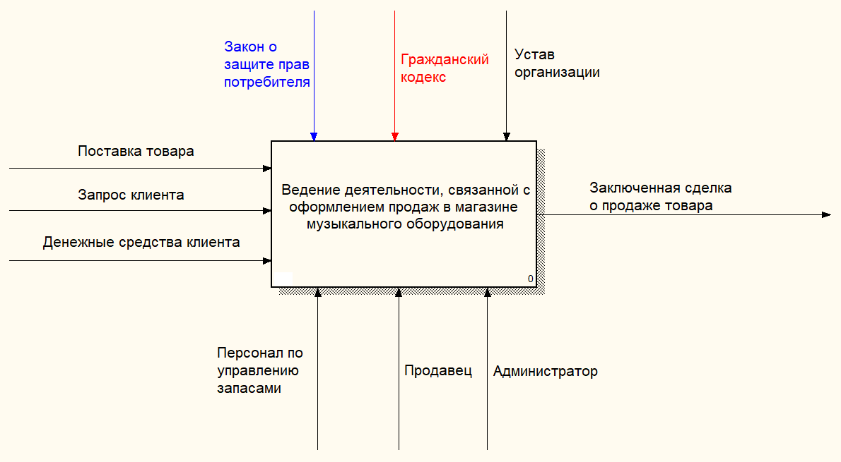

Рисунок 3.1 – Функциональная модель AS-IS

Согласно рисунку 3.2, узкими местами данного процесса являются:

- добавление товара, приобретаемого клиентом, в корзину: клиент может быть некачественно обслужен из-за отсутствия информации о приобретаемом товаре (при использовании ИС данная проблема решается наличием исчерпывающего описания о каждом товаре),

- просмотр письменной отчетности администратором может иметь ошибочные выводы, так как при письме человек склонен допускать ошибки (ИС выполняет подсчеты автоматически и моментально предоставляет результаты в желаемой форме).

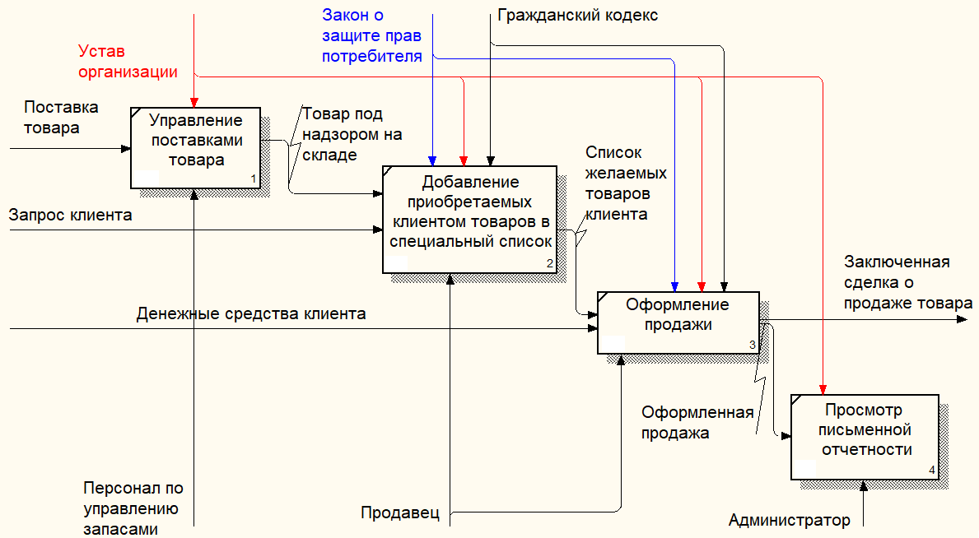

Рисунок 3.2 – Декомпозиция функциональной модели AS-IS

В таблицах Б.1-Б.1 выполнен количественный анализ данной функциональной модели AS-IS. В результате, данная диаграмма описывает только определенную часть рассматриваемого бизнес-процесса.

# ЗАКЛЮЧЕНИЕ

В ходе выполнения работы были выявлены основные аспекты автоматизации бизнес-процесса автоматизации продаж музыкального оборудования. В первом разделе была рассмотрена сущность процесса и определены специфические термины предметной области. Данная информация понадобится в будущем для разработки ИС. Была приведена классификация информационных систем для выбранной темы (магазин музыкального оборудования), а также обоснована потребность в автоматизации работы организации «ООО Мелодия».

Во втором разделе были рассмотрены существующие подходы к автоматизации процесса, определены методы и стандарты разработки ПО. Были проанализированы современные информационные системы для продажи музыкального оборудования и дана рекомендация на разработку нового ПО.

В третьем разделе был проведен анализ проблем автоматизации процесса, включая классификацию целевых организаций. Моделирование функциональной модели AS-IS и описание узких мест в процессе позволило лучше понять предметную область.

Исходя из проведенного анализа, можно сделать вывод о необходимости разработки новой ИС для автоматизации бизнес-процесса продажи музыкального оборудования. Это позволит повысить эффективность работы организации, улучшить качество предоставляемых услуг и увеличить конкурентоспособность на рынке. В целом, данная работа позволила получить глубокое понимание процесса автоматизации и выработать рекомендации для успешной реализации ИС.

Таким образом, все поставленные в работе задачи выполнены, и, соответственно, цель достигнута.

# СПИСОК ИСПОЛЬЗОВАННЫХ ИСТОЧНИКОВ

1. Бураков П.В., Петров В.Ю Информационные системы в экономике : учеб. пособие. Санкт-Петербург : НИУ ИТМО, 2010. - 66 с.
2. Куликова Н.Н. Информационные системы в экономике и управлении : учеб. пособие. М. : РТУ МИРЭА, 2022. 111 с.
3. Балдин К.В., Уткин В.Б. Информационные системы в экономике : учебник - 10-е изд., стер. М. : Дашков и К, 2022. 395 с.
4. Каткова А.Л., Петров И.М., Егоров Д.Б.,
5. Скудных А.С. Информационные системы электронного документооборота : Монография. Тюмень: ТюмГМУ, 2020. 164 с.
6. Манухина О.В. Информационные системы : учеб. пособие. Чита : ЗабГУ, 2021. 135 с.
7. Вьюгина А.А., Засорин С.В. Прикладные информационные системы : учеб. пособие Рязань : РГРТУ, 2023. 80 с.
8. Лямин Ю.А., Романова Е.В. Распределённые информационные системы : учеб. пособие М. : РТУ МИРЭА, 2023. 130 с.
9. Баланов А.Н. Оптимизация и автоматизация бизнес-процессов : учеб. пособие для спо. Санкт-Петербург : Лань, 2024. 128 с.
10. Дробот П.Н., Штымова О. В. Автоматизация бизнес-процессов : учебно-методическое пособие М. : ТУСУР, 2022. 49 с.
11. Горбенко А.О. Информационные системы в экономике : учебное пособие 5-е изд. М. : Лаборатория знаний, 2024. 295 с.
12. Ревуцкий Л.Д. К вопросу о классификации предприятий и компаний России по размеру (по состоянию на 01 августа 2016 г.). М. : ИВИС, 2022 4с.

# **ПРИЛОЖЕНИЕ А**

Глоссарий

Информационная система – набор методов для обработки информации.

Корзина покупок – функция системы, позволяющая собирать товары для дальнейшего оформления заказа.

Автоматизация продаж – процесс управления продажами с помощью информационных систем.

Каталог товаров – перечень музыкального оборудования, представленного в магазине.

Заказ товара – оформление заявки на покупку музыкального оборудования.

Оплата заказа – процесс оплаты выбранного музыкального оборудования.

Отчетность – формирование отчетов о продажах и остатках товаров.

Учет товаров – ведение учета товаров на складе магазина.

Подбор товаров – помощь клиентам в выборе музыкального оборудования.

Резервирование товара – отложение товара для клиента, ожидающего его покупку.

Аналитика продаж – анализ данных о продажах музыкального оборудования

Точка продаж – место, где клиенты могут приобрести музыкальное оборудование.

Автоматизация склада – использование системы для учета и перемещения товаров на складе.

Обучение персонала – тренинги для работников магазина по правилам работы с информационной системой.

# **ПРИЛОЖЕНИЕ Б**

Таблицы количественного анализа функциональной модели AS-IS в нотации IDEF0

Таблица Б.1 – Расчет коэффициента уровня для модели AS-IS бизнес-процесса продажи музыкального оборудования

|  |  |  |  |
| --- | --- | --- | --- |
| Уровень | Значение N | Значение L | Значение Кур |
| 0 | 1 | 0 | – |
| 1 | 4 | 1 | 4,00 |

Таблица Б.2 – Расчет коэффициента сбалансированности для модели AS-IS бизнес-процесса продажи музыкального оборудования

|  |  |  |  |  |
| --- | --- | --- | --- | --- |
| Уровень | Значение N | Значение ΣAi | Значение max(Ai) | Значение Кb |
| 0 | 1 | 10 | 10 | 0,0 |
| 1 | 4 | 22 | 8 | 2,5 |

Таблица Б.3 – Расчет коэффициента применения элементарных функций для модели AS-IS бизнес-процесса продажи музыкального оборудования

|  |  |  |  |  |
| --- | --- | --- | --- | --- |
| Уровень | Значение N | Значение Nэл.ф. | Значение L | Значение Кэл.ф. |
| 0 | 1 | 0 | 0 | 0,0 |
| 1 | 4 | 4 | 1 | 1,0 |